链状念珠菌ERG11和FKS1基因错义突变点导致唑类和棘白菌素类耐药机制研究

“超级细菌”在印度被报道后引起广泛关注，随着CRKP检出率持续攀升，遏制细菌耐药已成为全球共识。多重耐药、高致死率耳念珠菌的出现让人们对念珠菌耐药有了深刻的认识，耐药菌引起的念珠菌感染患者死亡率远超过敏感菌，更值得警惕的是全球范围内侵袭性感染耐药念珠菌占比仍在提升。然而目前，我们对念珠菌耐药机理的认识较为局限，不同念珠菌的耐药机制存在差别，而同种念珠菌不同株间耐药机制也存在个体差异。在许多真菌病原体中，基因突变与药物耐药存在很大关系。耐药基因突变引起的氨基酸点突变与耐药的关系缺乏相关研究。深入解析念珠菌耐药机制，厘清耐药发生和发展的原因，对于防治耐药病原体感染及预后，防范其传播具有重要意义和临床价值。
念珠菌耐药产生涉及药物结合靶位结构改变导致的药物与病原体亲和力降低、药物相关外排泵高表达、多倍体、生物膜的产生等多个方面，但具体机制尚未得到验证。对侵袭性感染链状念珠菌耐药研究发现该类念珠菌对氟康唑耐药率为63.6%，对棘白菌素类的耐药率为54.5%，二者交叉耐药率为45.5%，耐药率远超白念珠菌等真菌病原体。链状念珠菌ERG11基因Y132F或K143R突变与唑类耐药相关，F126L、F126L+L139F突变菌株氟康唑MIC值升高8倍；FKS1基因F621I、F621I+G1123S、S625L+F1354L、G1123S+I1348S突变菌株棘白菌素类MIC值均有升高，但耐药基因错义突变的具体单核苷酸突变意义尚未验证。
本项目拟针对中国真菌病监测网收集的多重耐药链状念珠菌开展念珠菌耐药机制研究，通过CRISPR Cas9基因编辑技术、突变基因重组质粒基因转染等验证耐药基因单核苷酸突变的意义，外排泵基因和耐药靶基因表达量检测，生物膜定量检测等。验证耐药基因单核苷酸突变与菌株耐药的直接关系，揭示侵袭性感染链状念珠菌的耐药机制，探索念珠菌耐药基因单核苷酸多态性（SNP）检测的临床应用，对耐药真菌感染的临床诊治具有积极意义。

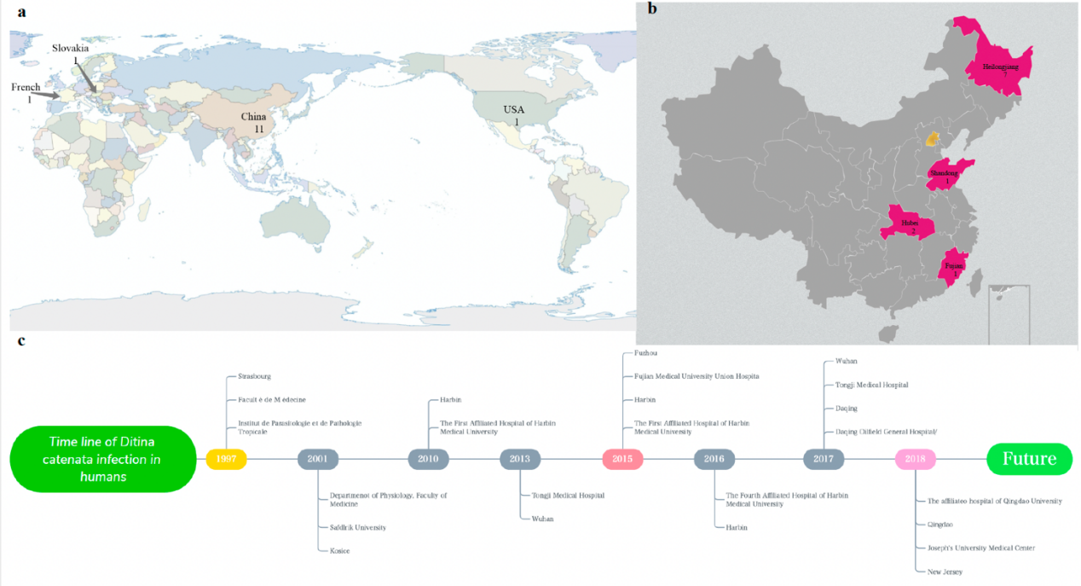
图1 链状念珠菌时空分布图

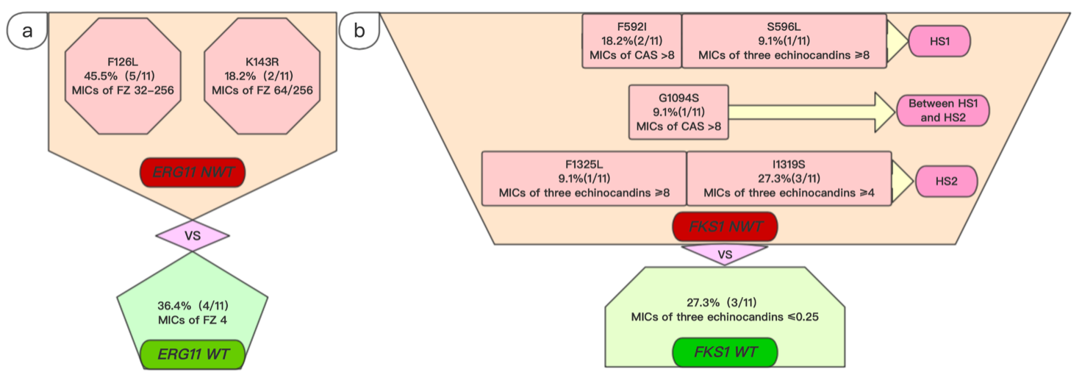
图2 ERG11和FKS1基因突变分别与唑类和棘白菌素类耐药相关性

